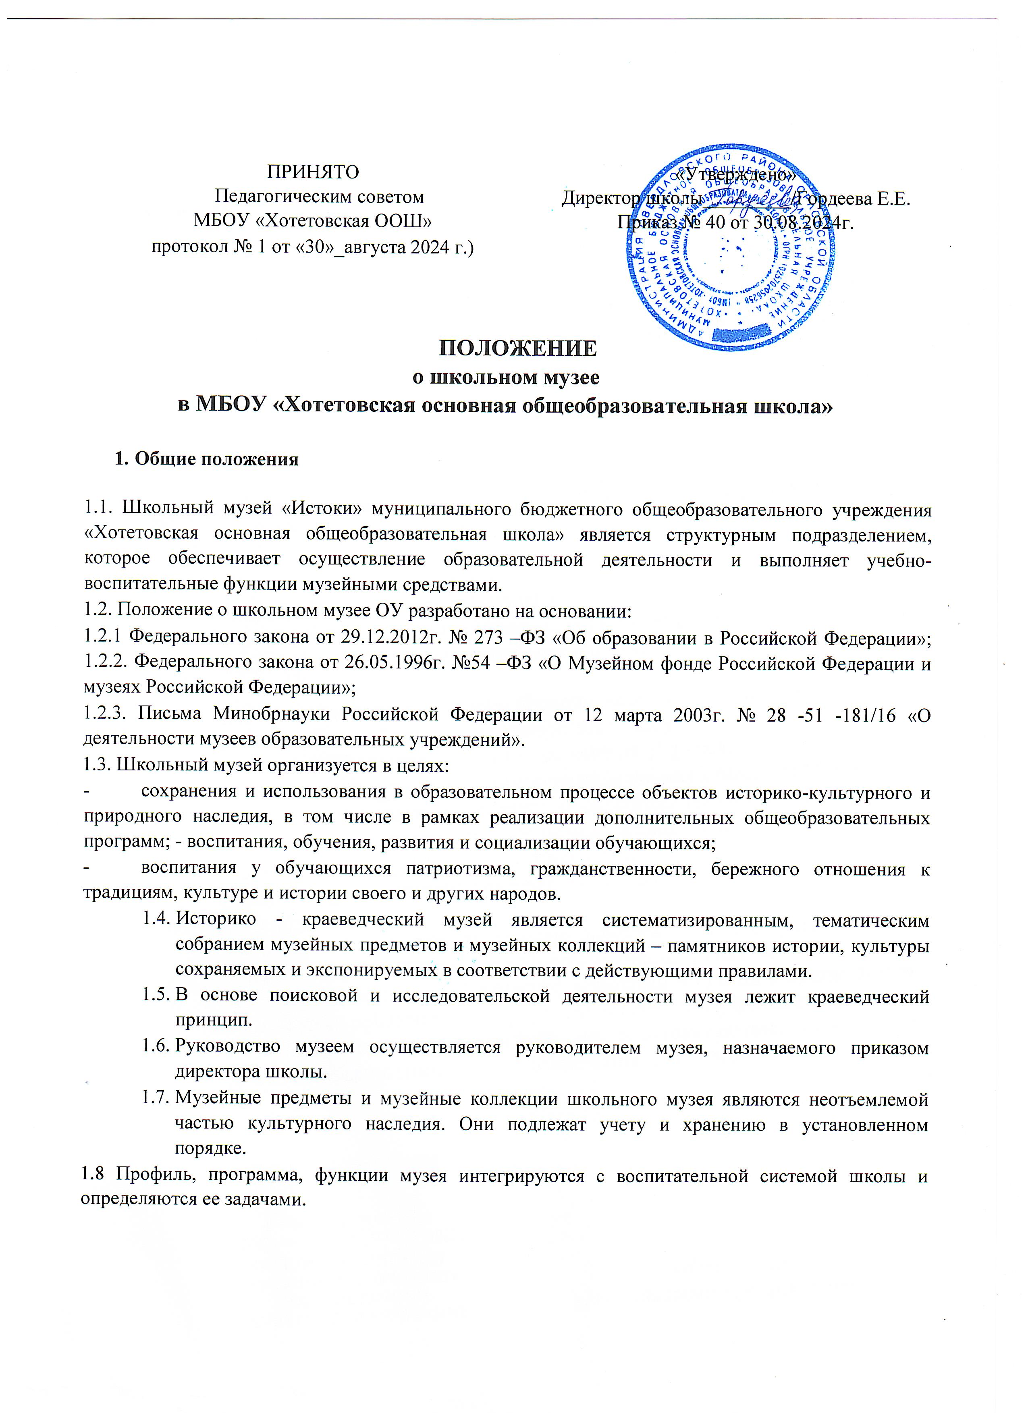
ПРИНЯТО  Педагогическим советом  МБОУ «Хотетовская ООШ»  протокол № 1 от «30»_августа 2024 г.) | «Утверждено»  Директор школы_________/Гордеева Е.Е.  Приказ № 40 от 30.08.2024г.

ПОЛОЖЕНИЕ
о школьном музее
в МБОУ «Хотетовская основная общеобразовательная школа»

1. Общие положения

1.1. Школьный музей «Истоки» муниципального бюджетного общеобразовательного учреждения «Хотетовская основная общеобразовательная школа» является структурным подразделением, которое обеспечивает осуществление образовательной деятельности и выполняет учебно-воспитательные функции музейными средствами.
1.2. Положение о школьном музее ОУ разработано на основании:
1.2.1 Федерального закона от 29.12.2012г. № 273 –ФЗ «Об образовании в Российской Федерации»; 1.2.2. Федерального закона от 26.05.1996г. №54 –ФЗ «О Музейном фонде Российской Федерации и музеях Российской Федерации»;
1.2.3. Письма Минобрнауки Российской Федерации от 12 марта 2003г. № 28 -51 -181/16 «О деятельности музеев образовательных учреждений».
1.3. Школьный музей организуется в целях:
- сохранения и использования в образовательном процессе объектов историко-культурного и природного наследия, в том числе в рамках реализации дополнительных общеобразовательных программ; - воспитания, обучения, развития и социализации обучающихся;
- воспитания у обучающихся патриотизма, гражданственности, бережного отношения к традициям, культуре и истории своего и других народов.
  - Историко - краеведческий музей является систематизированным, тематическим собранием музейных предметов и музейных коллекций – памятников истории, культуры сохраняемых и экспонируемых в соответствии с действующими правилами.
  - В основе поисковой и исследовательской деятельности музея лежит краеведческий принцип.
  - Руководство музеем осуществляется руководителем музея, назначаемого приказом директора школы.
  - Музейные предметы и музейные коллекции школьного музея являются неотъемлемой частью культурного наследия. Они подлежат учету и хранению в установленном порядке.
1.8 Профиль, программа, функции музея интегрируются с воспитательной системой школы и определяются ее задачами.

2. Основные понятия

2.1. Профиль музея – историко-краеведческий.
Профиль школьного музея – историко-краеведческий, является систематизированным, тематическим собранием экспонатов, документов, памятников истории школы (ул.Солнечная, 58) и микрорайона д.Гостиново, д.Еропкино, д.Гагаринка, д.Давыдово, комплектуемых, сохраняемых и экспонируемых в соответствии с действующими правилами.
2.2. Музейный предмет - памятник материальной или духовной культуры, объект природы, поступивший в музей и зафиксированный в инвентарной книге.
2.3. Музейное собрание - научно организованная совокупность музейных предметов и научновспомогательных материалов.
2.4. Комплектование музейных фондов - деятельность музея по выявлению, сбору, учету и научному описанию музейных предметов.
2.5. Инвентарная книга - основной документ учета музейных предметов.
2.6. Экспозиция - выставленные на обозрение в определенной системе музейные предметы (экспонаты).
2.7. Учёт и регистрация школьного музея осуществляется в соответствии с инструкцией о паспортизации музеев образовательных учреждений, утверждаемой Министерством образования Российской Федерации.

3. Цели и задачи
3.1. Музей - организуется в целях:
- гражданско-патриотического воспитания обучающихся;
- расширения образовательного пространства, совершенствования обучения средствами дополнительного образования;
- формирования исторического сознания обучающихся и расширения их кругозора;
- развития познавательных интересов и способностей детей и молодежи;
- развития социальной активности и творческой инициативы обучающихся в процессе сбора, исследования, обработки, оформления и презентации предметов материальной культуры, источников по истории и общества, имеющих воспитательную, научную и познавательную ценность;
- овладения практическими навыками поисковой, проектной и исследовательской деятельности; - активного освоения обучающимися историко-культурной среды.
3.2. Задачи музея:
- развитие интереса к истории школы и района краеведческую деятельность;
- организация досуга школьников;
- организация социальной практики через поисковую, исследовательскую деятельность;
- выявление, сбор, хранение и изучение музейных предметов и музейных коллекций;
- внедрение модульной организации дополнительного образования;
- развитие сетевого взаимодействия проектно-педагогических команд, детей, родителей, создание информационно-коммуникативного пространства основных субъектов воспитания и
дополнительного образования (другие музеи, архивы, библиотеки и др.);
- организация активной экскурсионно-массовой работы с обучающимися;
- формирование детско-взрослого актива, создание органов самоуправления – совета музея.

4. Организация и деятельность школьного музея
4.1. Организация школьного музея в ОУ является результатом краеведческой, проектной, исследовательнской работы обучающихся и педагогов ОУ.
4.2. Музей создается по инициативе педагогов, обучающихся, родителей.
4.3. Учредителем школьного музея является ОУ, в котором он образуется. Учредительным документом школьного музея является приказ о его организации, издаваемый руководителем ОУ.
4.4. Деятельность школьного музея регламентируется Уставом ОУ и настоящим Положением.
4.5. Условиями для создания школьного музея являются наличие: - помещения и оборудования для хранения и экспонирования музейных предметов (фондохранилище и экспозиционно-выставочный зал), соответствующее музейное оборудование; - музейных предметов, составляющих фонд школьного музея; - музейного актива из числа обучающихся и педагогов; - положения о школьном музее, утвержденного руководителем ОУ.
4.6. Регистрация, учет школьного музея путем его включения в электронный «Реестр школьных музеев» (далее – Реестр школьных музеев) на единой информационной платформе детского отдыха и туризма ФГБОУ ДО «Федеральный центр детско-юношеского туризма и краеведения» (далее – ФЦДЮТиК) осуществляются в соответствии с Положением о паспортизации школьных музеев (далее - Положение о паспортизации), разрабатываемым и утверждаемом ФЦДЮТиК, осуществляющим координацию туристско-краеведческой деятельности с обучающимися на федеральном уровне.
4.7. Школьный музей: - осуществляет свою деятельность в сотрудничестве с государственными музеями, учреждениями науки и культуры, а также при взаимодействии с другими школьными музеями; - может заниматься рекламно-информационной деятельностью, иметь свой сайт в информационно-телекоммуникационной сети «Интернет» и свои страницы в социальных сетях; - может принимать участие в муниципальных, региональных и всероссийских мероприятиях, тематика которых связана с деятельностью школьного музея.

5. Основные функции и направления деятельности школьного музея
5.1. Основными функциями школьного музея являются: - решение задач обучения и воспитания посредством использования музейных коллекций и материалов; - сохранение историко-культурного и природного наследия как национального достояния.
5.2. Основные направления деятельности в школьном музее: - изучение родного края, в том числе путем проведения краеведческих исследовательских походов, экспедиций; - научно-фондовая работа (комплектование, учет, научное описание, хранение музейных предметов и коллекций); - экспозиционно-выставочная деятельность (организация мероприятий на основной экспозиции, подготовка и проведение внутри музейных и выездных выставок); - научно-методическая работа – осуществление методической помощи педагогическим работникам в подготовке и проведении образовательных мероприятий (подбор музейных предметов, разработка сценариев и т.д.); - научноисследовательская работа по изучению музейных предметов и коллекций, находящихся в музеях, архивах и т.д.; - просветительная работа среди обучающихся и иных граждан (или физических лиц);
- культурно-массовая работа, информационная и иная деятельность.

6. Содержание и формы работы
6.1 Школьный музей в своей деятельности руководствуется Конституцией РФ, законом РФ «Об охране и использовании памятников истории и культуры», Положением о музейном фонде РФ, Положением о Государственном архивном фондом РФ, Типовым положением о музее, работающем на общественных началах, нормативными актами, инструктивно методическими документами Министерства образования РФ и настоящим положением.
6.2 Актив музея проводит следующую работу:
- изучает литературно-исторические и другие источники, соответствующие профилю музея тематики;
- систематически пополняет фонды музея путем активного поиска в туристических походах, путешествиях, экспедициях, экскурсиях и используя другие формы работы;
- обеспечивает сохранность музейных предметов, организует их учет в инвентарной книге музея;
- создает и обновляет экспозиции, стационарные и передвижные выставки;
- оказывает содействие в использовании экспозиции и фондов музея в учебно-воспитательном процессе;
- участвует в работе штаба школьного самоуправления;
- принимает активное участие в выполнении соответствующих профилю музея зданий общественных организаций.

7. Учет и обеспечение сохранности фондов школьного музея

7.1. Обеспечение сохранности фондов школьного музея осуществляется в соответствии с локальным нормативным актом образовательной организации.
7.2. Ответственность за сохранность фондов школьного музея несет руководитель ОУ.
- 3.Хранение экспонатов музея осуществляется в соответствии с действующим законодательством Российской Федерации.
  - Учет музейных предметов собрания школьного музея осуществляется раздельно по основному и научно-вспомогательному фондам:
    - Учет музейных предметов основного фонда (подлинных памятников материальной и духовной культуры, объектов природы) осуществляется в инвентарной книге.
    - Хранение в Музее взрывоопасных, радиоактивных и иных предметов, угрожающих жизни и безопасности людей, категорически запрещается.

8. Руководство деятельностью школьного музея
8.1. Общее руководство деятельностью школьного музея осуществляет руководитель ОУ.
8.2. Непосредственное руководство практической деятельностью школьного музея осуществляет его руководитель, который назначается приказом по ОУ.
8.3. Оплата труда руководителя школьного музея осуществляется в соответствии с положением об оплате труда образовательной организации.
8.4. Текущую работу школьного музея осуществляет Совет музея.
8.5. В целях оказания помощи музею организуется актив музея из числа обучающихся школы.
8.6. Деятельность музея и эффективность его использования в образовательно-воспитательном процессе обсуждается на педагогическом совете школы.

9. Финансирование и материально-техническое обеспечение школьного музея

9.1. Финансирование и материально-техническое обеспечение производится за счет бюджетных средств, полученных в том числе в рамках государственного (муниципального) задания и внебюджетных источников.
9.2. Коллекции школьного музея и музейные предметы могут быть включены в негосударственную часть Государственного музейного фонда и музеев Российской Федерации.
9.3. Гражданский оборот музейных предметов и коллекций школьного музея, включенных в негосударственную часть Музейного фонда Российской Федерации, осуществляется с соблюдением ограничений, установленных действующим законодательством Российской Федерации.
9.4. Хранение музейных предметов и музейных коллекций школьного музея, включенных в состав Музейного фонда Российской Федерации, осуществляется в соответствии с действующими нормативными правовыми актами, регламентирующими указанную деятельность.

10. Реорганизация (ликвидация) школьного музея

10.1. Решение о реорганизации (ликвидации) школьного музея принимается образовательной организацией. Принятое решение доводится до вышестоящего органа управления образования.
10.2. Для передачи фондов школьных музеев в профильный государственный или общественный музей, архив создается специальная музейная комиссия.

